**Report Bug**

**1. Title**

Fitur media (upload) : User berhasil melakukan upload file lebih dari 5 MB

**Credential**

URL : https://rickyim2.wordpress.com/

email : jendeladunia56@gmail.com

**Step To Reproduce**

**-** akses website wordpress

- Login ke wordpress

- ke menu halaman utama/beranda

- Klik menu media

- klik tambah baru

- Pilih file (Size file lebih dari 5 MB)

- Klik submit

**Actual Result**

User berhasil melakukan upload file dengan size file lebih dari 5 MB

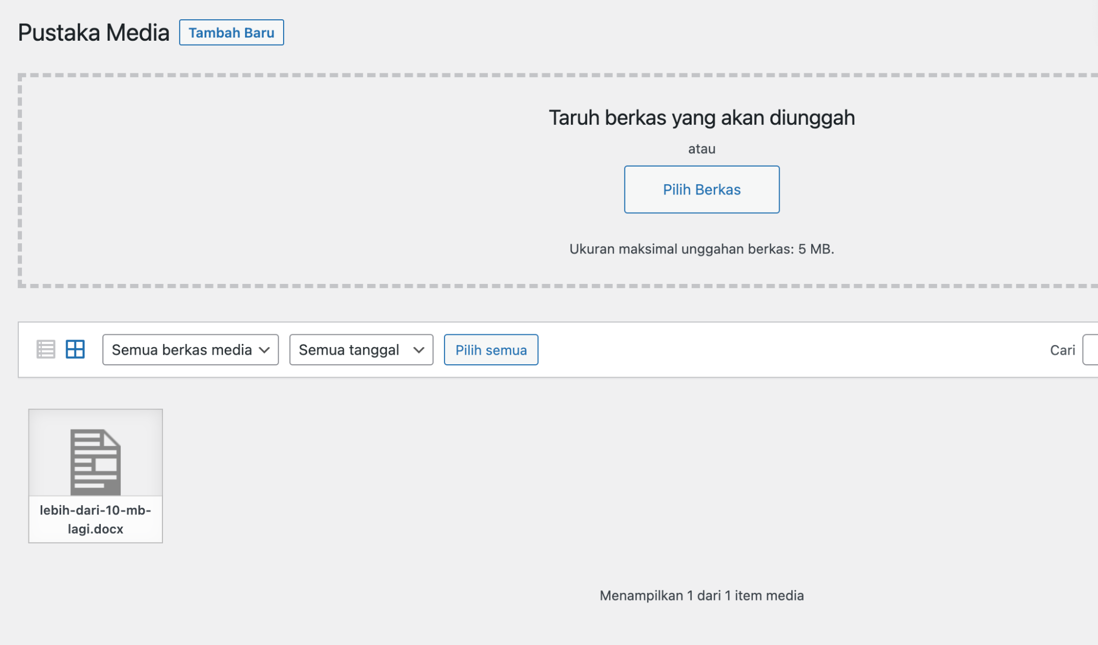

**Expected result**

User seharusnya gagal melakukan upload file dikarenakan lebih dari 5 MB sesuai dengan validasi yang ditentukan

**2. Title**

Fitur merdia upload : User Gagal melakukan upload file bertype tif

**Credential**

URL : https://rickyim2.wordpress.com/

email : [jendeladunia56@gmail.com](mailto:jendeladunia56@gmail.com)

**Step To Reproduce**

'- akses website wordpress

- Login ke wordpress

- ke menu halaman utama/beranda

- Klik menu media

- klik tambah baru

- Pilih file Tif

- Klik submit

**Actual Result**

User Gagal melakukan upload file bertype tif

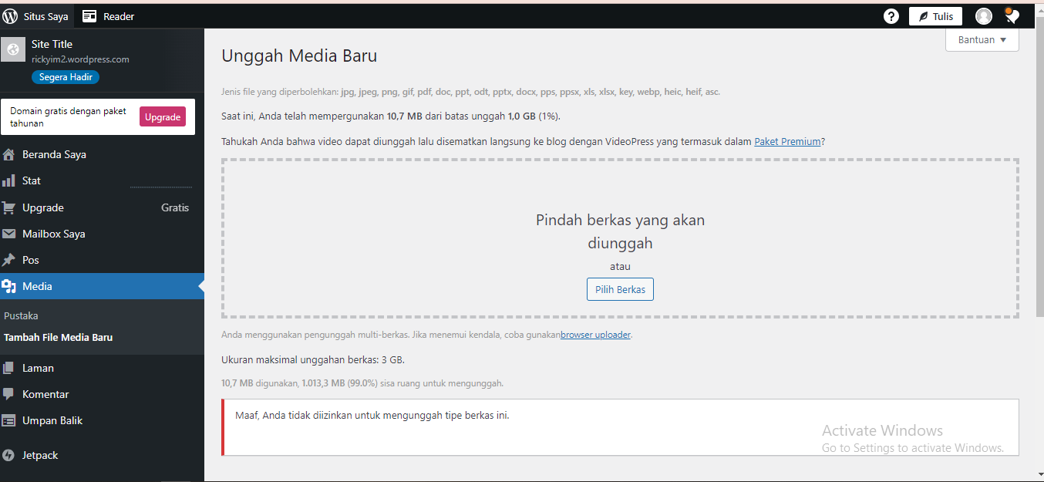

**Expected result**

- Data berhasil tersubmit/tersimpan

- Data akan langsung muncul di list pustaka

**3. Title**

Fitur merdia upload : User Gagal melakukan upload file bertype APK

**Credential**

URL : https://rickyim2.wordpress.com/

email : [jendeladunia56@gmail.com](mailto:jendeladunia56@gmail.com)

**Step To Reproduce**

'- akses website wordpress

- Login ke wordpress

- ke menu halaman utama/beranda

- Klik menu media

- klik tambah baru

- Pilih file APK

- Klik submit

**Actual Result**

User Gagal melakukan upload file bertype APK



**Expected result**

- Data berhasil tersubmit/tersimpan

- Data akan langsung muncul di list pustaka

**4. Title**

Fitur merdia upload : User Gagal melakukan upload file bertype ZIP

**Credential**

URL : https://rickyim2.wordpress.com/

email : [jendeladunia56@gmail.com](mailto:jendeladunia56@gmail.com)

**Step To Reproduce**

'- akses website wordpress

- Login ke wordpress

- ke menu halaman utama/beranda

- Klik menu media

- klik tambah baru

- Pilih file ZIP

- Klik submit

**Actual Result**

User Gagal melakukan upload file bertype ZIP



**Expected result**

- Data berhasil tersubmit/tersimpan

- Data akan langsung muncul di list pustaka